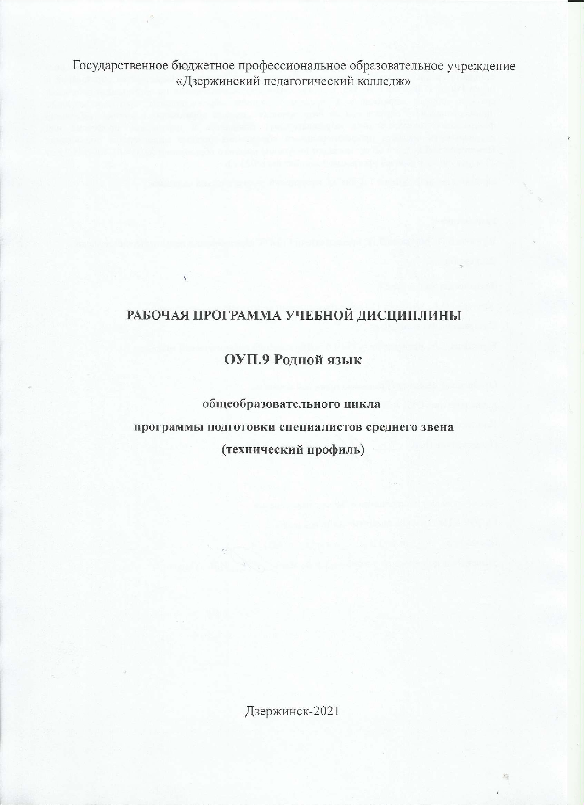
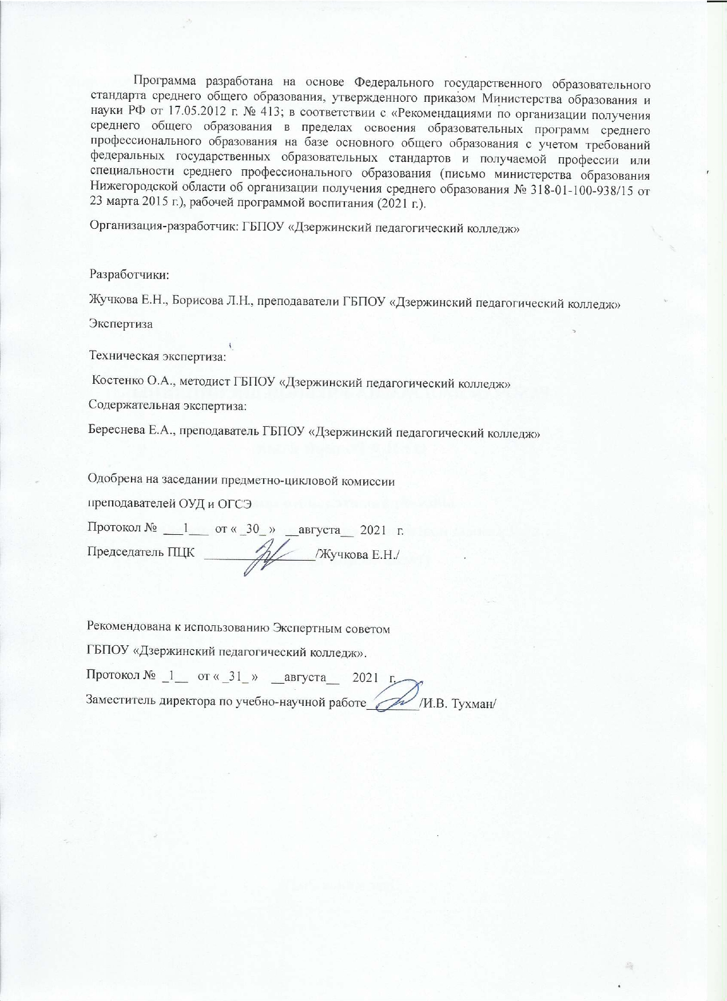

СОДЕРЖАНИЕ

1. ПАСПОРТ рабочей ПРОГРАММЫ УЧЕБНОЙ ДИСЦИПЛИНЫ | стр.  5
2. СТРУКТУРА и содержание УЧЕБНОЙ ДИСЦИПЛИНЫ | 7
3. условия реализации УЧЕБНОЙ ДИСЦИПЛИНЫ | 8
4. Контроль и оценка результатов освоения УЧЕБНОЙ ДИСЦИПЛИНЫ | 12
1. ПАСПОРТ РАБОЧЕЙ ПРОГРАММЫ УЧЕБНОЙ ДИСЦИПЛИНЫ
«Родной язык»

1.1. Область применения программы
Рабочая программа ОУП.13 «Родной язык» является частью основной профессиональной образовательной программы в соответствии с ФГОС по специальности СПО 09.02.07 Информационные системы и программирование
1.2. Место учебной дисциплины в структуре основной профессиональной образовательной программы:
Учебная дисциплина «Родной язык» принадлежит к учебному циклу общеобразовательных дисциплин и относится к базовым дисциплинам (ОУП.09 по выбору из обязательных предметных областей).

1.3. Цели и задачи учебной дисциплины – требования к результатам освоения учебной дисциплины:
Освоение содержания учебной дисциплины «Родной язык» обеспечивает достижение студентами следующих результатов:

- личностные:

- воспитание уважения к русскому (родному) языку, который сохраняет и отражает культурные и нравственные ценности, накопленные народом на протяжении веков, осознание связи языка и истории, культуры русского и других народов;
- понимание роли родного языка как основы успешной социализации личности;

- осознание эстетической ценности, потребности сохранить чистоту русского языка как явления национальной культуры;
- формирование мировоззрения, соответствующего современному уровню развития науки и общественной практики, основанного на диалоге культур, а также различных форм общественного сознания, осознание своего места в поликультурном мире;

- готовность и способность к самостоятельной, творческой и ответственной деятельности;
- способность к самооценке на основе наблюдения за собственным правописанием;
- потребность в повышении уровня орфографической и пунктуационной грамотности;
Личностные результаты реализации программы воспитания  (дескрипторы) | Код личностных результатов реализации программы воспитания
Демонстрирующий приверженность к родной культуре, исторической памяти на основе любви к Родине, родному народу, малой родине, принятию традиционных ценностей многонационального народа России. | ЛР 5
Проявляющий и демонстрирующий уважение к представителям различных этнокультурных, социальных, конфессиональных и иных групп. Сопричастный к сохранению, преумножению и трансляции культурных традиций и ценностей многонационального российского государства. | ЛР 8
Проявляющий уважение к эстетическим ценностям, обладающий основами эстетической культуры. | ЛР 11
Демонстрирующий умение эффективно взаимодействовать в команде, вести диалог, в том числе с использованием средств коммуникации | ЛР 13
Демонстрирующий навыки анализа и интерпретации информации из различных источников с учетом нормативно-правовых норм | ЛР 14

- метапредметные:
- владение всеми видами речевой деятельности: аудированием, чтением (пониманием), говорением, письмом;

- владение языковыми средствами — умение ясно, логично и точно излагать свою точку зрения, использовать адекватные языковые средства;
-использование приобретенных знаний и умений для анализа языковых явлений на межпредметном уровне;

- применение навыков сотрудничества со сверстниками, детьми младшего возраста, взрослыми в процессе речевого общения, образовательной, общественно полезной, учебно-исследовательской, проектной и других видах деятельности;

- овладение нормами орфографической и пунктуационной грамотности в различных ситуациях межличностного и межкультурного общения;

- способность пользоваться русским языком как средством получения знаний в разных областях современной науки, совершенствовать умение применять полученные знания, умения и навыки анализа языковых явлений на межпредметном уровне;

- умение извлекать необходимую информацию из различных источников: учебно-научных текстов, справочной литературы, средств массовой информации, информационных и коммуникационных технологий для решения когнитивных, коммуникативных и организационных задач в процессе изучения русского языка;
предметные:

- сформированность понятий о нормах русского литературного языка и применение знаний о них в речевой практике;
-знание орфографических и пунктуационных правил и способность пользоваться ими;
- владение умением как можно точнее передать смысл высказывания, используя при этой возможности письма.
- умение применять орфографические и пунктуационные правила, учитывая речевую ситуацию;
- умения ориентироваться в орфографии и пунктуации, учитывая их системность, существующую взаимосвязь между различными элементами (принципы написания, правила, группы и варианты орфограмм, пунктограмм и т. п.);
-соблюдение на письме орфографических и пунктуационных норм.

В результате изучения дисциплины обучающийся осваивает элементы общих компетенций.
Перечень общих компетенций, элементы которых формируются в рамках дисциплины:
Код | Наименование общих компетенций
ОК 2. | Осуществлять поиск, анализ и интерпретацию информации, необходимой для выполнения задач профессиональной деятельности.
ОК 3. | Планировать и реализовывать собственное профессиональное и личностное развитие.
ОК 4. | Работать в коллективе и команде, эффективно взаимодействовать с коллегами, руководством, клиентами.
ОК 5. | Осуществлять устную и письменную коммуникацию на государственном языке с учетом особенностей социального и культурного контекста.
ОК 9. | Использовать информационные технологии в профессиональной деятельности.

2. СТРУКТУРА И СОДЕРЖАНИЕ УЧЕБНОЙ ДИСЦИПЛИНЫ
2.1. Объем учебной дисциплины и виды учебной работы

Вид учебной работы | Объем часов
Суммарная учебная нагрузка во взаимодействии с преподавателем | 39
Самостоятельная работа | -
Объем образовательной программы | 39
в том числе:
теоретическое обучение | 29
лабораторные работы (если предусмотрено) | -
практические занятия (если предусмотрено) | 10
курсовая работа (проект) (если предусмотрено) | -
контрольная работа | -
Самостоятельная работа | -
Промежуточная аттестация в форме дифференцированного зачета
(2 семестр)

2.2. Тематический план и содержание учебной дисциплины «Родной язык»

Наименование разделов и тем | Содержание учебного материала, лабораторные работы и практические занятия | Объем часов | Коды компетенций, формированию  которых  способствует  элемент программы
1 | 2 | 3 | 4
Раздел 1. Правописание морфем. |  | Объем часов по разделу 1.  10
Тема 1.1. Правописание корней | Содержание | 4 (2/2)
 | Правописание проверяемых и непроверяемых безударных гласных в корне слова.  Группы корней с чередующимися гласными. | 1  1 | ОК 2. ОК 3.  ОК 4. ОК 5.  ЛР 5, ЛР 8,  ЛР 11
 | Тематика практических занятий | 2
 | Правила, нарушающие единообразие написания корня (правописание И/Ы в корне после приставок).  Звонкие и глухие, непроизносимые, удвоенные согласные в корне. | 1  1
Тема 1.2. Правописание приставок. | Содержание | 2 (2/0)
 | Правописание приставок на З- / С-.  Правописание приставок ПРИ- / ПРЕ-. | 1  1 | ОК 2. ОК 3.  ОК 4. ОК 5.  ЛР 5, ЛР 8,  ЛР 11
Тема 1.3. Правописание суффиксов и окончаний. | Содержание | 2 (2/0)
 | Правописание Н и НН в словах разных частей речи.  Правописание суффиксов и окончаний глаголов и причастий. | 1  1
Тема 1.4. Правила, требующие различения морфем, в составе которых находится орфограмма. | Содержание | 2 (2/0)
 | Правописание О/Е, И/Ы после шипящих и Ц в корне, суффиксе и окончании.  Употребление разделительных Ь и Ъ. | 1  1
Раздел 2. Правописание слов разных частей речи. |  | Объем часов по разделу 2.  11
Тема 2.1. Имя существительное | Содержание | 2 (2/0) | ОК 2. ОК 3.  ОК 4. ОК 5.  ЛР 5, ЛР 8,  ЛР 11
 | Правописание сложных имён существительных. | 2
Тема 2.2. Имя прилагательное | Содержание | 2 (0/2)
 | Тематика практических занятий | 2
 | Правописание сложных имён прилагательных.
Тема 2.3. Имя числительное | Содержание | 1 (0/1)
 | Тематика практических занятий | 1
 | Правописание имён числительных | 1
Тема 2.4. Глагол | Содержание | 2 (2/0)
 | Правописание глаголов. | 2 | ОК 2. ОК 3.  ОК 4. ОК 5.  ЛР 5, ЛР 8,  ЛР 11
Тема 2.5. Наречие | Содержание | 2 (2/0)
 | Правописание наречий и наречных сочетаний. | 2
Тема 2.6. Служебные части речи | Содержание | 4 (4/0)
 | Правописание предлогов.  Правописание союзов.  Правописание частиц. | 2  1  1
 | Контрольная работа | 1
 | Диктант | 1
Раздел 3. Пунктуация  в простом осложнённом предложении. |  | Объем часов по разделу 3.  6 | ОК 2. ОК 3.  ОК 4. ОК 5. ОК 9.  ЛР 5, ЛР 8
Тема 3.1. Однородные члены предложения (ОЧП). | Содержание | 1 (0/1)
 | Тематика практических занятий | 1
 | Пунктуация при ОЧП. Обобщающее слово при ОЧП. | 1
Тема 3.2. Обособленные члены предложения (ОБЧП). | Содержание | 3 (3/0)
 | Обособление определений, приложений, дополнений, обстоятельств. | 2
 | Обособление уточняющих, пояснительных и присоединительных ЧП. | 1
Тема 3.3. Обособленные слова, грамматически не связанные с членами предложения | Содержание | 2 (1/1)
 | Обособление вводных слов, предложений, вставных конструкций | 1
 | Тематика практических занятий | 1
 | Обособление обращений, междометий и частицам. | 1
Раздел 4. Пунктуация  в сложном предложении. |  | Объем часов по разделу 4.  9 | ОК 2. ОК 3.  ОК 4. ОК 5.  ЛР 5, ЛР 8,  ЛР11, ЛР 13, ЛР 14
Тема 4.1. Сложносочинённое предложение | Содержание | 1 (0/1)
 | Тематика практических занятий | 1
 | Знаки препинания в ССП. | 1
Тема 4.2. Сложноподчинённое предложение | Содержание | 2 (0/2)
 | Тематика практических занятий. | 2 | 2
 | Знаки препинания в СПП. | 2
Тема 4.3. Бессоюзное сложное предложение. | Содержание | 2 (2/0)
 | Знаки препинания в БСП. | 2
Тема 4.4. Сложное предложение с разными видами связи. | Содержание | 2 (2/0)
 | Знаки препинания в сложном предложении с разными видами связи. | 2
 | Дифференцированный зачёт | 2
 | Контрольный диктант | 2
 | Итого | 39

3. УСЛОВИЯ РЕАЛИЗАЦИИ УЧЕБНОЙ ДИСЦИПЛИНЫ

3.1. Требования к минимальному материально-техническому обеспечению
- Для реализации учебной дисциплины есть в наличии учебный кабинет русского языка и литературы.
Оборудование учебного кабинета:
столы ученические, стулья ученические;
стол преподавателя, стул преподавателя, кафедра;
4 шкафа, 4 стенда, подставка для телевизора;
раздаточный материал (карточки, тесты, тексты художественных произведений)
Технические средства обучения:
компьютер, проектор, экран, доска, телевизор.

3.2. Информационное обеспечение обучения
Электронные издания
- Драбкина, С. В., Субботин, Д.И. Русский язык. 10 класс. Практикум по орфографии и пунктуации. Готовимся к ЕГЭ : учебное пособие / С. В. Драбкина, Д.И. Субботин. — 2-е изд., испр. — Москва: Издательство «Интеллект-центр», 2019. — 184 с. — URL: https://znayka.pw/oge/russkij-yazyk-10-klass-praktikum-po-orfografii-i-punktuatsii-otvety-drabkina-subbotin/.
- Лобачева, Н. А. Русский язык. Синтаксис. Пунктуация : учебник для среднего профессионального образования / Н. А. Лобачева. — 2-е изд., испр. и доп. — Москва : Издательство Юрайт, 2019. — 127 с. — (Профессиональное образование). — ISBN 978-5-534-07705-6. — Текст : электронный // ЭБС Юрайт [сайт]. — URL: https://urait.ru/bcode/438029.
- Русский язык. Сборник упражнений: учебное пособие для среднего профессионального образования / П. А. Лекант [и др.]; под редакцией П. А. Леканта. — Москва: Издательство Юрайт, 2019. — 314 с. — (Профессиональное образование). — ISBN 978-5-9916-7796-7. — Текст: электронный // ЭБС Юрайт [сайт]. — URL: https://biblio-online.ru/bcode/436540 (дата обращения: 05.01.2021).

Интернет-источники:

1.Справочно-информационный портал «Русский язык» (Грамота.Ру – www.gramota.ru/). [Электронный ресурс].
2. Русский язык, Издательский дом «Первое сентября» – www.rus.1september.ru
3. «Я иду на урок русского языка» – www.rus.1september.ru/urok/.
4. Сайт «Виртуальная школа от Кирилла и Мефодия».
5. Природная грамотность – www.gramota.director.ru «Методика формирования орфографической зоркости».
6. Опорный орфографический компакт – www.yamal.org/ook/ (эффективная методика обучения орфографии.)
7. Грамотей-клуб – www.gramotey.ericos.ru («Грамотей-класс» «Грамотей-Проф» «Грамотей-Эверест».

4. Контроль и оценка результатов освоения УЧЕБНОЙ Дисциплины

Результаты (личностные, метапредметные, предметные) | Формы, методы контроля и оценки
Личностные:  - воспитание уважения к русскому (родному) языку, который сохраняет и отражает культурные и нравственные ценности, накопленные народом на протяжении веков, осознание связи языка и истории, культуры русского и других народов; | Текущий контроль:  -практические занятия по темам 1.1. – 4.4;  -наблюдение за деятельностью обучающихся на занятиях, во внеаудиторной работе;  -диктант.  Промежуточный контроль:  - дифференцированный зачёт
-понимание роли родного языка как основы успешной социализации личности; | Текущий контроль:  -практические занятия по темам 1.1. – 4.4;  - анализ результатов своей практической работы по изучаемой теме (рефлексия своей деятельности).  Промежуточная аттестация:  экзамен
-осознание эстетической ценности, потребности сохранить чистоту русского языка как явления национальной культуры; | Текущий контроль:  -практические занятия по темам 1.1. – 4.4;  - выполнение упражнений и практической работы по темам 1.1. – 4.4;  Промежуточный контроль:  - дифференцированный зачёт
ЛР 5 Демонстрирующий приверженность к родной культуре, исторической памяти на основе любви к Родине, родному народу, малой родине, принятию традиционных ценностей многонационального народа России | Текущий контроль:  Практические занятия  Участие в исследовательской работе  Наблюдение за деятельностью студентов в ходе занятий  Работа в секции НСО, объединении дополнительного образования  Промежуточный контроль:  - экзамен
ЛР 8 Проявляющий и демонстрирующий уважение к представителям различных этнокультурных, социальных, конфессиональных и иных групп. Сопричастный к сохранению, преумножению и трансляции культурных традиций и ценностей многонационального российского государства | Текущий контроль:  Выполнение творческих работ  Наблюдение за деятельностью студентов в ходе занятий  Рефлексия деятельности  Участие в проектной деятельности  Работа в секции НСО, объединении дополнительного образования.  Промежуточный контроль:  - экзамен
-формирование мировоззрения, соответствующего современному уровню развития науки и общественной практики, основанного на диалоге культур, а также различных форм общественного сознания, осознание своего места в поликультурном мире; | Текущий контроль:  -практические занятия;  - анализ результатов своей практической работы по изучаемой теме (рефлексия своей деятельности).  -внеаудиторная самостоятельная работа
- готовность и способность к самостоятельной, творческой и ответственной деятельности; | Текущий контроль:  -практические занятия по темам 1.1 - 4.4;  - анализ результатов своей практической работы по изучаемой теме (рефлексия своей деятельности);  Промежуточный контроль:  - дифференцированный зачёт
- способность к самооценке на основе наблюдения за собственным правописанием; | Текущий контроль:  -практические занятия;  - экспертная оценка выполнения самостоятельных работ, выполнение работ над ошибками;  - анализ результатов своей практической работы по изучаемой теме (рефлексия своей деятельности);  Промежуточный контроль:  - дифференцированный зачёт
-потребность в повышении уровня орфографической и пунктуационной грамотности. | Текущий контроль:  -практические занятия;  -диктанты;  - выполнение работ над ошибками (рефлексия своей деятельности).  Промежуточный контроль:  - дифференцированный зачёт
Метапредметные:  - владение всеми видами речевой деятельности: аудированием, чтением (пониманием), говорением, письмом; | Текущий контроль:  -практические занятия;  -устный ответ, выступление, выполнение упражнений, написание сочинений/;  Промежуточный контроль:  - экзамен
— умение ясно, логично и точно излагать свою точку зрения, использовать адекватные языковые средства; использование приобретенных знаний и умений для анализа языковых явлений на межпредметном уровне; | Текущий контроль:  - участие в обсуждениях, устный ответ, выполнение упражнений, написание сочинений;  Промежуточный контроль:  - дифференцированный зачёт
- применение навыков сотрудничества со сверстниками, детьми младшего возраста, взрослыми в процессе речевого общения, образовательной, общественно полезной, учебно-исследовательской, проектной и других видах деятельности; | Текущий контроль:  -практические занятия;  - решение ситуационных задач, выполнение и взаимопроверка заданий после самостоятельного изучения материала;
- овладение нормами речевого поведения в различных ситуациях межличностного и межкультурного общения; | Текущий контроль:  -практические занятия;  - решение ситуационных задач;  Промежуточный контроль:  - дифференцированный зачёт
ЛР 11 Проявляющий уважение к эстетическим ценностям, обладающий основами эстетической культуры. | Текущий контроль:  Выполнение творческих работ  Наблюдение за деятельностью студентов в ходе занятий  Рефлексия деятельности  Участие в проектной деятельности  Работа в секции НСО, объединении дополнительного образования.  Промежуточный контроль:  - экзамен
- готовность и способность к самостоятельной информационно-познавательной деятельности, включая умение ориентироваться в различных источниках информации, критически оценивать и интерпретировать информацию, получаемую из различных источников;  - умение извлекать необходимую информацию из различных источников: учебно-научных текстов, справочной литературы, средств массовой информации, информационных и коммуникационных технологий для решения когнитивных, коммуникативных и организационных задач в процессе изучения русского языка. | Текущий контроль:  -практические занятия  - написание плана, тезисов, конспекта, аннотации статей cоставление схем, таблиц, подготовка презентаций, устный ответ, анализ текстов  - подготовка таблиц и схем, выполнение упражнений, контрольных работ, составление тезисов.  Промежуточный контроль:  - дифференцированный зачёт
предметные:
- сформированность понятий о нормах русского литературного языка и применение знаний о них в речевой практике; | Текущий контроль:  -практические занятия.  Промежуточный контроль:  - дифференцированный зачёт
-знание орфографических и пунктуационных правил и способность пользоваться ими; | Текущий контроль:  -практические занятия по темам 1.1-4.4 Промежуточный контроль:  - дифференцированный зачёт
- владение умением как можно точнее передать смысл высказывания, используя при этой возможности письма. | Текущий контроль:  -практические занятия.  -выполнение упражнений и контрольных работ;  Промежуточный контроль:  - дифференцированный зачёт
- умение применять орфографические и пунктуационные правила, учитывая речевую ситуацию; | Текущий контроль:  -практические занятия.  -выполнение упражнений, контрольных работ, повседневная работа на уроках в устной и письменной формах  Промежуточный контроль:  - дифференцированный зачёт
- умение ориентироваться в орфографии и пунктуации, учитывая существующую взаимосвязь между различными элементами (принципы написания, правила, группы и варианты орфограмм, пунктограмм и т. п.); | Текущий контроль:  -практические занятия.  -выполнение упражнений, контрольных работ, повседневная работа на уроках в устной и письменной формах  Промежуточный контроль:  - дифференцированный зачёт
ЛР 13 Демонстрирующий умение эффективно взаимодействовать в команде, вести диалог, в том числе с использованием средств коммуникации | Текущий контроль:  -практические занятия;  - решение ситуационных задач, выполнение и взаимопроверка заданий после самостоятельного изучения материала;
ЛР 14 Демонстрирующий навыки анализа и интерпретации информации из различных источников с учетом нормативно-правовых норм | Текущий контроль:  -практические занятия.  -выполнение упражнений и контрольных работ;  -подготовка таблиц и схем, выполнение упражнений по анализу стилевой принадлежности текста.  Промежуточный контроль:  - экзамен
-соблюдение на письме орфографических и пунктуационных норм. | Текущий контроль:  -практические занятия.  -подготовка таблиц и схем, выполнение упражнений по орфографии и пунктуации.  Промежуточный контроль:  - дифференцированный зачёт

ПРИЛОЖЕНИЕ 1.

Показатели результатов освоения дисциплины

Результаты (личностные, метапредметные, предметные) | Основные показатели | Формы, методы контроля и оценки
Личностные:  -воспитание уважения к русскому (родному) языку, который сохраняет и отражает культурные и нравственные ценности, накопленные народом на протяжении веков, осознание связи языка и истории, культуры русского и других народов; | - осознаёт необходимость бережного отношения к родному языку, его значение в истории и культуре страны; | -практические занятия по темам 1.1. – 4.4;  -наблюдение за деятельностью обучающихся на занятиях, во внеаудиторной работе;  -анализ ошибок.  Промежуточный контроль:  - дифференцированный зачёт наблюдение за деятельностью обучающихся на занятиях, во внеаудиторной работе
-понимание роли родного языка как основы успешной социализации личности; | - стремится расширить знание русского языка и повысить грамотность; | - анализ результатов своей практической работы по изучаемой теме (рефлексия своей деятельности);
-осознание эстетической ценности, потребности сохранить чистоту русского языка как явления национальной культуры; | -преобразовывает информацию;  - следит за своей речевой культурой и грамотностью;  -приводит примеры, которые доказывают, что изучение языка позволяет лучше узнать историю и культуру страны | - выполнение упражнений и практической работы, самостоятельные ответы на вопросы;
-формирование мировоззрения, соответствующего современному уровню развития науки и общественной практики, основанного на диалоге культур, а также различных форм общественного сознания, осознание своего места в поликультурном мире; | -преобразовывает информацию;  - следит за своей речевой культурой и грамотностью;  - строит рассуждение о роли русского языка в жизни человека | -внеаудиторная самостоятельная работа
- способность к речевому самоконтролю; оцениванию устных и письменных высказываний с точки зрения языкового оформления, эффективности достижения поставленных коммуникативных задач; | - следит за своей речевой культурой и грамотностью;  -приводит примеры, которые доказывают, что изучение языка позволяет лучше узнать историю и культуру страны; | анализ результатов своей практической работы по изучаемой теме (рефлексия своей деятельности);
- готовность и способность к самостоятельной, творческой и ответственной деятельности; | - следит за своей речевой культурой, анализирует результаты проделанной работы; | экспертная оценка выполнения самостоятельных работ, проверка конспектов лекций, самостоятельных работ;
- способность к самооценке на основе наблюдения за собственной речью, потребность речевого самосовершенствования. | -оценивает чужие и собственные речевые высказывания разной функциональной направленности с точки зрения соответствия их коммуникативным задачам и нормам современного русско- го литературного языка;  -исправляет речевые недостатки, редактирует текст;  - выполняет практические упражнения и самостоятельно отвечает на вопросы;  - осуществляет рефлексию своей деятельности. | - анализ результатов своей практической работы (рефлексия своей деятельности).
Метапредметные:  - владение всеми видами речевой деятельности: аудированием, чтением (пониманием), говорением, письмом; | - выступает с сообщениями на уроках, отвечает на вопросы в процессе работы с текстом, выполняет письменные работы; | -устный ответ, выступление, выполнение упражнений, написание сочинений;
— умение ясно, логично и точно излагать свою точку зрения, использовать адекватные языковые средства;  использование приобретенных знаний и умений для анализа языковых явлений на межпредметном уровне; | -участвует в обсуждениях на уроке, отвечает на вопросы преподавателя, выполняет разные виды письменных работ; | - участие в обсуждениях, устный ответ, выполнение упражнений, написание сочинений;
- применение навыков сотрудничества со сверстниками, детьми младшего возраста, взрослыми в процессе речевого общения, образовательной, общественно полезной, учебно-исследовательской, проектной и других видах деятельности; | - применяет навыки сотрудничества в процессе общения со сверстниками и преподавателями, участвует в подготовке внеклассных воспитательных мероприятий;  -комментирует ответы товарищей; | - решение ситуационных задач, выполнение и взаимопроверка заданий после самостоятельного изучения материала;
- овладение нормами речевого поведения в различных ситуациях межличностного и межкультурного общения; | - анализирует речь с точки зрения правильности, точности, выразительности, уместности употребления языковых средств;  -строит рассуждения с целью анализа проделанной работы; определяет круг орфографических и пунктуационных правил, по которым следует ориентироваться в конкретном случае;  -проводит операции синтеза и анализа с целью обобщения признаков, характеристик, фактов и т. д.; | - решение ситуационных задач;
- готовность и способность к самостоятельной информационно-познавательной деятельности, включая умение ориентироваться в различных источниках информации, критически оценивать и интерпретировать информацию, получаемую из различных источников;  - умение извлекать необходимую информацию из различных источников: учебно-научных текстов, справочной литературы, средств массовой информации, информационных и коммуникационных технологий для решения когнитивных, коммуникативных и организационных задач в процессе изучения русского языка. | -вычитывает разные виды информации;  -извлекает из разных источников и преобразовывает инфор- мацию о языке как развивающемся явлении, о связи языка и культуры;  -извлекает необходимую информацию из мультимедийных орфоэпических словарей и справочников; использует ее в различных видах деятельности;  -извлекает необходимую информацию из лексических словарей разного типа (толкового словаря, словарей синонимов, антонимов, устаревших слов, иностранных слов, фразеологического словаря и др.) и справочников, в том числе мультимедийных; использовать эту информацию в различных видах деятельности;  -извлекает необходимую информацию из мультимедийных словарей и справочников по правописанию; использует эту информацию в процессе письма; | - написание плана, тезисов, конспекта, аннотации статей cоставление схем, таблиц, подготовка презентаций, устный ответ, анализ текстов  - подготовка таблиц и схем, выполнение упражнений, контрольных работ, составление тезисов.
предметные:

- сформированность понятий о нормах русского литературного языка и применение знаний о них в речевой практике; | -называет основные нормы русского литературного языка и применяет их в речевой практике;  -проводит орфографический, пунктуационный анализ;  -определяет круг орфографических и пунктуационных правил, по которым следует ориентироваться в конкретном случае. | - текущий контроль в форме устного опроса, защиты практических заданий, написания диктантов, контрольных и тестовых заданий по темам учебной дисциплины, решение ситуационных задач.
-знание орфографических и пунктуационных правил и способность пользоваться ими; | проводит орфографический, пунктуационный анализ;  -определяет круг орфографических и пунктуационных правил, по которым следует ориентироваться в конкретном случае;  -анализирует текст с целью обнаружения изученных орфограмм и пунктограмм. | - текущий контроль в форме устного опроса, защиты практических заданий, написания диктантов, контрольных и тестовых заданий по темам учебной дисциплины, решение ситуационных задач;  - дифференцированный зачёт
- владение умением как можно точнее передать смысл высказывания, используя при этой возможности письма. | -выполняет лингвостилистический анализ текста;  - определяет авторскую позицию в тексте;  - высказывает свою точку зрения по проблеме текста; проводит орфографический, пунктуационный анализ | -выполнение упражнений, контрольных работ, повседневная работа на уроках в устной и письменной формах;  - дифференцированный зачёт
- умение применять орфографические и пунктуационные правила, учитывая речевую ситуацию; | проводит орфографический, пунктуационный анализ;  -определяет круг орфографических и пунктуационных правил, по которым следует ориентироваться в конкретном случае;  -анализирует текст с целью обнаружения изученных орфограмм и пунктограмм;  -объясняет особенности употребления языковых средств в текстах разных стилей речи | выполнение упражнений и контрольных работ;  - дифференцированный зачёт
- умение ориентироваться в орфографии и пунктуации, учитывая существующую взаимосвязь между различными элементами (принципы написания, правила, группы и варианты орфограмм, пунктограмм и т. п.); | - проводит орфографический, пунктуационный анализ;  -определяет круг орфографических и пунктуационных правил, по которым следует ориентироваться в конкретном случае;  -анализирует текст с целью обнаружения изученных орфограмм и пунктограмм. | - выполнение упражнений, контрольных работ, повседневная работа на уроках в устной и письменной формах;  - дифференцированный зачёт
-соблюдение на письме орфографических и пунктуационных норм. | проводит орфографический, пунктуационный анализ;  -определяет круг орфографических и пунктуационных правил, по которым следует ориентироваться в конкретном случае;  -анализирует текст с целью обнаружения изученных орфограмм и пунктограмм. | - подготовка таблиц и схем, выполнение упражнений по анализу стилевой принадлежности текста.;  - дифференцированный зачёт

ПРИЛОЖЕНИЕ 2
Формирование ОК
Тема | Дидактические единицы. | Формируемые ОК | Виды работ (содержание, основные действия, формы, методы, технологии и т.д.)
Тема 1.1. Правописание корней | Правописание проверяемых и непроверяемых безударных гласных в корне слова.  Группы корней с чередующимися гласными.  Звонкие и глухие, непроизносимые, удвоенные согласные в корне.  Буквы И/Ы в корне после приставок. | ОК 5.  ОК 6.  ОК 8. | Разработка мини-проекта (анализ разных групп безударных гласных в корне слова в русском языке).  Составление таблицы «Группы корней с чередующимися гласными».  Выполнение упражнений  Работа с презентацией.
Тема 1.2. Правописание приставок | Приставки на З- / С-.  Приставки ПРИ- / ПРЕ-. | ОК.1  ОК 6.  ОК 8. | Выполнение упражнений,  работа с презентацией,  работа в группах по анализу основных принципов написания приставок ПРИ- / ПРЕ-.
Тема 1.3. Правописание суффиксов и окончаний. | Суффиксы –Н- и –НН- в словах разных частей речи.  Суффиксы и личные окончаний глаголов. Суффиксы действительных и страдательных причастий. | ОК.1  ОК 2.  ОК 3.  ОК 4.  ОК 6. | Работа в группах по карточкам с орфографическими заданиями; защита выполненного задания перед группой.
Тема 1.4. Правила, требующие различения морфем, в составе которых находится орфограмма. | Буквы О/Е, И/Ы после шипящих и Ц в корне, суффиксе и окончании.  Употребление разделительных Ь и Ъ. | ОК 5.  ОК 8.  ОК 9.  ОК 10.  ОК 11. | Выполнение упражнений,  работа с презентацией,  работа в группах по карточкам с орфографическими заданиями.
Тема 2.1 Имя существительное (ИС) | Дефисное, раздельное, слитное написание сложных ИС | ОК.1  ОК 2.  ОК 3.  ОК 4.  ОК 6. | Выполнение упражнений,  работа с презентацией,  работа в группах по карточкам с орфографическими заданиями.
Тема 2.2. Имя существительное (ИП) | Дефисное, раздельное, слитное написание сложных ИП | ОК.1  ОК 2.  ОК 3.  ОК 4.  ОК 6. | Выполнение упражнений,  работа с презентацией,  работа в группах по карточкам с орфографическими заданиями.
Тема 2.3. Имя числительное (ИЧ) | Разряды ИЧ по структуре;  сложные слова, образованные от ИЧ | ОК.1  ОК 2.  ОК 3.  ОК 6. | Составление таблицы «Склонение ИЧ», выполнение упражнений,  работа с презентацией.
Тема 2.4. Глагол | Употребление мягкого знака в глагольных формах. Правописание суффиксов глаголов -ОВА- (-ЕВА-), -ЫВА- (-ИВА-), гласной перед ударным суффиксом -ва-. | ОК.1  ОК 2.  ОК 3. | Выполнение упражнений,  работа с презентацией,  работа в группах по карточкам с орфографическими заданиями.
Тема 2.5. Наречие | Дефисное, раздельное, слитное написание наречий и наречных сочетаний | ОК.1.  ОК 2.  ОК 3.  ОК 4.  ОК 6. | Выполнение упражнений,  работа с презентацией,  работа в группах по таблицам с орфографическими заданиями.
Тема 2.6. Служебные части речи | Дефисное, раздельное, слитное написание производных и непроизводных предлогов, союзов, частиц. | ОК 2.  ОК 3.  ОК 4.  ОК 6. | Выполнение упражнений,  работа с презентацией,  работа в группах по карточкам с орфографическими заданиями.
Тема 3.1. Однородные члены предложения (ОЧП). | Обобщающие слова при ОЧП; двоеточие и тире в предложениях с обобщающими словами и ОЧП | ОК 2.  ОК 3.  ОК 4.  ОК 6. | Разработка мини-проекта (анализ разных случаев пунктуации при ОЧП).  Выполнение упражнений
Тема 3.2. Обособленные члены предложения (ОБЧП). | Обособление определений, приложений, дополнений, обстоятельств. | ОК 2.  ОК 3.  ОК 4.  ОК 6. | Выполнение упражнений,  работа с презентацией,  работа в группах по карточкам с текстами.
Тема 3.3. Обособленные слова, грамматически не связанные с членами предложения | Обособление уточняющих, пояснительных и присоединительных ЧП. | ОК 2.  ОК 3.  ОК 4.  ОК 6. | Выполнение упражнений,  работа с презентацией,  работа в группах по карточкам с текстами.
Тема 4.1. Сложносочинённое предложение | Структурно-семантические типы  ССП | ОК 2.  ОК 3.  ОК 4.  ОК 6. | Выполнение упражнений,  работа с презентацией,  работа в группах по карточкам с текстами.
Тема 4.2. Сложноподчинённое предложение | Структурно-семантические типы  СПП | ОК 2.  ОК 3.  ОК 4.  ОК 6. | Выполнение упражнений,  работа с презентацией,  работа в группах по карточкам с текстами.
Тема 4.3. Бессоюзное сложное предложение. | Структурно-семантические типы  БСП | ОК 2.  ОК 3.  ОК 4.  ОК 6. | Выполнение упражнений,  работа с презентацией,  работа в группах по карточкам с текстами (произвести синтаксический разбор ССП и БСП).
Тема 4.4. Сложное предложение с разными видами связи. | Сложное предложение с разными видами связи | ОК 2.  ОК 3.  ОК 4.  ОК 6. | Работа с текстовыми редакторами (найти в предложениях ошибки, определить, к какому типу они относятся, исправить их).

